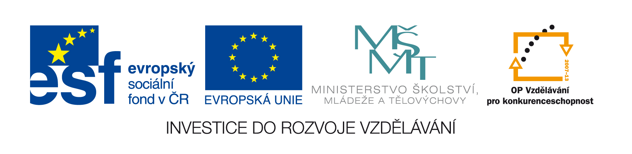
EU peníze středním školám
Gymnázium Lovosice je příjemcem v oblasti podpory 1. 5 Operačního programu Vzdělávání pro konkurenceschopnost. Projekt EU peníze středním školám jsme zahájili po schválení projektového záměru ze strany MŠMT 1. 9. 2012, termín ukončení je stanoven na 30. 6. 2014.
Cílem projektu je podpora využívání ICT, rozvoj čtenářské a informační gramotnosti, dále vzdělávání pedagogů v oblasti finanční gramotnosti. Tvorbou nových vzdělávacích materiálů, školením a dalšími aktivitami naplňujeme požadavky šablon:
I/2 Inovace a zkvalitnění výuky směřující k rozvoji čtenářské a informační gramotnosti,
III/2 Inovace a zkvalitnění výuky prostřednictvím ICT,
VI/3 Vzdělávání pedagogických pracovníků ve formách a metodách výuky směřujících k rozvoji finanční gramotnosti žáků středních škol.
Na vytváření požadovaných vzdělávacích materiálů se podílí téměř všichni pedagogové v pestré šíři vzdělávacích oblastí (M, F, Bi, ICT, Hv, Vv, Tv, ČJ, AJ, NJ, FrJ, Eko). Nárok na plné čerpání finančních prostředků z dotace splníme vytvořením celkového počtu 420 kusů digitálních vzdělávacích materiálů (jedná se celkem o 7 šablon III/2, každá šablona obsahuje 3 sady po 20 kusech DUM) a 64 kusů materiálů v jedné šabloně I/2 (tato šablona obsahuje dvě sady materiálů po 32 kusech).
Sdílení vytvořených materiálů:
- na portále www.dumy.cz
- na intranetu Gymnázia Lovosice
- materiály je také možné si vyžádat na gymlovo@gymlovo.cz
Seznam vytvářených materiálů – viz. příloha „Seznam DUM“.

Zpracovala: Jana Štyksová

